Schiedel Zubehör Zugbegrenzer

Schiedel

Eigenschaften

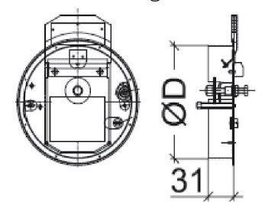

Werkstoff

Edelstahl

Länge (mm)

31,00

Durchmesser (mm)

129,30 - 180,00

Nennweite DN

130,00 - 180,00